Brioche salée au pesto
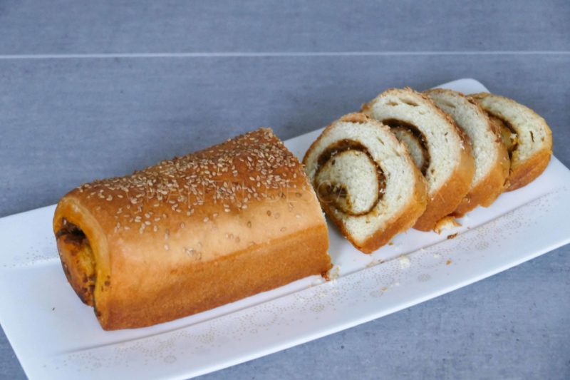
Ingrédients ( pour un moule de 25/30 cm)
350 g de farine ( 250 g de T45 et 150 g de T55), 100 g de beurre pommade, 70 g de lait, 8 g de levure de boulanger sèche, 2 œufs, 7 g de sel, 1 cuil. à soupe de miel
Garniture : 1 petit pot de pesto ou de confit de tomates
Un peu de lait et 1 cuil. à s. de graines de sésame
Préparation:
Verser le lait à température dans un saladier ou dans le bol du robot. Ajouter la levure et la laisser se dissoudre pendant 5 minutes.
Ajouter les farines, 2 œufs, le sel et le miel. Pétrir (à la main ou avec le robot) pendant 7 ou 8 minutes, jusqu’à ce que la pâte se détache des parois du bol.
Incorporer le beurre en morceaux et mélanger une dizaine de minutes à petite vitesse.
Mettre la boule de pâte dans un saladier fariné, couvrir d’un torchon propre et laisser pousser 1 à 2 heures.
Dégazer légèrement en appuyant sur la pâte pour chasser l’air. Placer au frigo pendant au moins 2 heures (jusqu’à 12 h ou une nuit si ça vous arrange) pour que la pâte soit plus facile à travailler.
Étaler sur un plan de travail légèrement fariné en forme de rectangle. Replier en 3 dans le sens de la longueur puis étaler de nouveau.
Faire 1/4 de tour et recommencer à étaler en forme de rectangle et replier en 3.
L’épaisseur finale du rectangle doit être d’environ 7 ou 8 mm (22x33cm)
Tartiner le rectangle avec le confit de tomates ou le pesto.
Rouler puis placer dans un moule à cake. Si le rouleau est trop long, couper les extrémités pour faire des brioches individuelles.
Badigeonner la surface avec un peu de lait et saupoudrer de graines de sésame.
Enfourner 35 minutes à 180 (30 minutes pour les individuelles)
www.assiettesgourmandes.fr

